Téma týždňa: „Pri potoku“

18.05. - 22.05.2020

Ahojte deti!

Milí škôlkari,
spoločne sa tento týždeň budeme rozprávať o zvieratkách, ktoré žijú pri potoku, pri vode. Verím, že sa tešíte a s radosťou čakáte čo budete robiť. My sa tešíme na fotky, ktoré nám pošlete a sme veľmi rady, že vás môžeme aspoň takto vidieť.

Pondelok- 18.05.2020
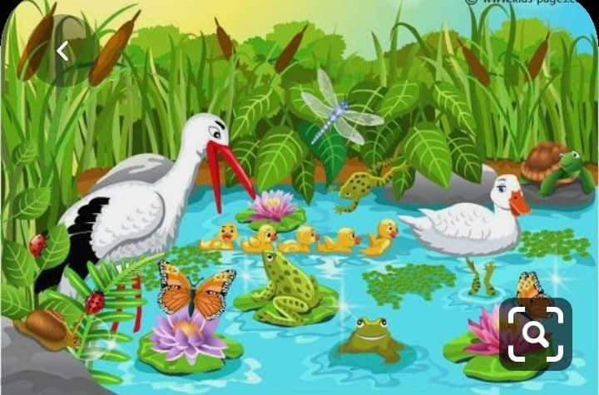
Dnes deti, pozorne si pozrite obrázok. Na obrázku sú zvieratá, ktoré môžeme vidieť pri potoku.

- Pomenujte deti zvieratká, ktoré vidíte na obrázku. Viete povedať, ktoré zvieratko žije vo vode, ale na našom obrázku sa nenachádza? Je to deti ryba.
- Našiel si na obrázku žabku? Ukáž prštekom, kde je žabka? A ako vyzerá žabka? Koľko má žabka nôh? Akej je farby? Napodobni zvukom a pohybom žabku. Vytlieskaj slová žaba, kačka, ryba.
- A našiel si na obrázku aj bociana? Ukáž prštekom na bociana. A ako vyzerá bocian? Koľko má nôh? Akej je farby? Vytlieskaj slovo bocian. Pri opise si deti pomáhajú obrázkom.
Utorok 19.05.2020
Dnes deti sa zahráte na bocianov a žabky.
Deti, ukážte ako chodí bocian? Bocian má dlhé nohy, chodí pomaly a vysoko ich dvíha. Skús teraz aj ty takto chodiť ako bocian. Vysoko dvíhaj svoje nohy/ kolená. Ale bocian má aj dlhý zobáčik. Viete ukázať rukami, ako zobáčik otvára a zatvára? ( Ruky sú v predpažení tak, že jedna ruka je „spodná“ a druhá „vrchná“. Deti kráčajú, vysoko dvíhajú nohy a v predpažení ruky tlesknú (dlaň „spodnej“ ruky o dlaň „vrchnej“ ruky).
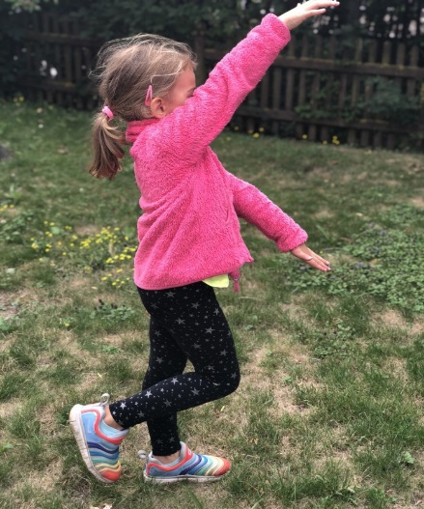

A teraz skús napodobniť žabku. Ako žabka skáče? Rodičia vám prečítajú riekanku a názorne vám ukážu ako sa budete pohybovať. (môžete to viackrát opakovať )
SKÁČE ŽABA PO BLATE, KÚPIME JEJ NA GATE. ( poskoky v podpore drepmo vpred)
NA AKÉ, NA TAKÉ, ( stoj rozkročný, ruky vbok – obraty trupom)
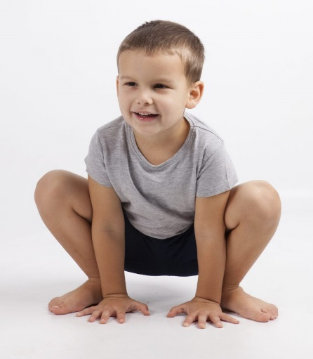
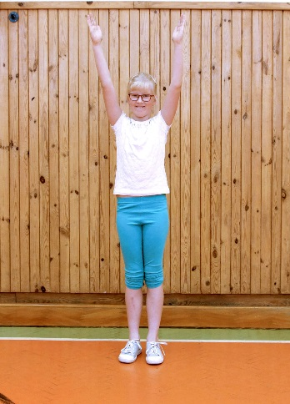
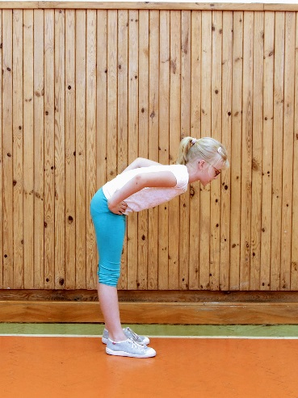
NA ZELENÉ STRAKATÉ. ( tlieskanie do dlaní vo vzpažení)

STREDA 20.05.2020

Dnes deti budete potrebovať temperové farby, rolku z toaletného papiera a rybku ( je na ďalšej strane). Popros mamku/ocka, aby ti rolku z toaletného papiera prestrihli na polovicu po dĺžke. A ty budeš odtláčať rolku do farby a na papier, tak ako je na obrázku. Kľudne rybke dokreslí aj oko. Výber farieb je na tebe.
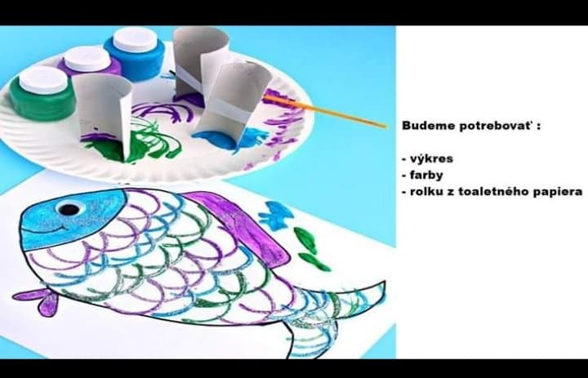

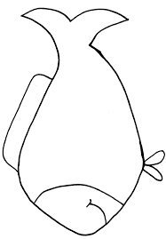
ŠTVRTOK 21.05.2020
Spočítaj rovnaké zvieratká v danom rámčeku. Do prázdneho rámčeka vedľa každého obrázka nakresli toľko guličiek, koľko je na obrázku zvierat. Koľko guličiek si do ktorého rámčeka nakreslil/a? Dané zvieratká pomenuj.

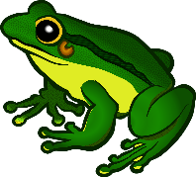

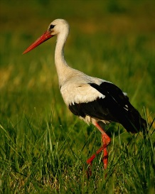

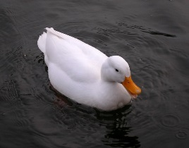

PIATOK 22.05.2020
Dnes popros rodičov, aby ti zapli pesničku na youtube od Spievankovo- žabka https://www.youtube.com/watch?v=3esuek-CoVg . Vypočuj si ju, zaspievaj a zatancuj si.

Bonusové úlohy
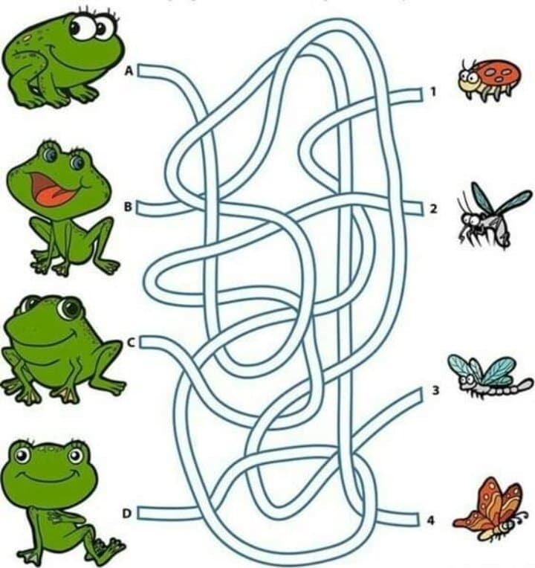
Zober si 4 farbičky a vyznač žabkám cestu.

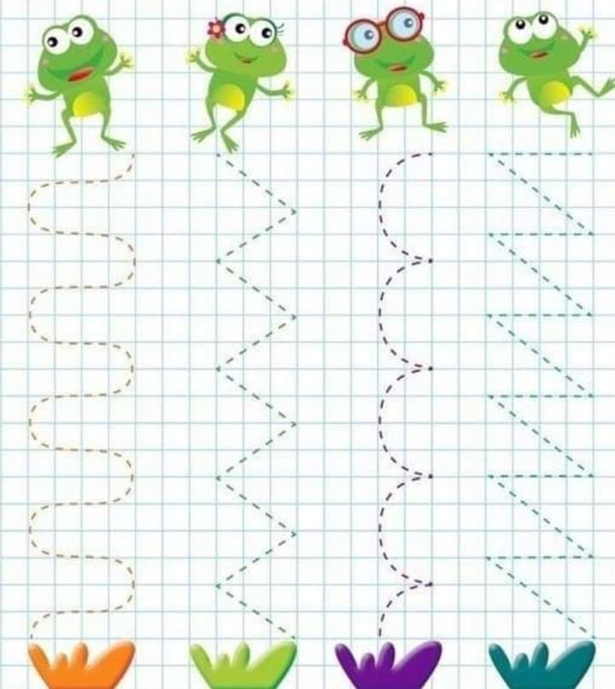
Zober si ceruzu alebo farbičku a prejdi po vyznačených cestičkách/ čiarach.

